 | INSTITUTO POLITÉCNICO NACIONAL  CENTRO DE ESTUDIOS CIENTÍFICOS Y TÉCNOLÓGICOS No. 5  “BENITO JUÁREZ” | 

UX – INTERACCIÓN
ESTUDIANTES:
MONTIEL YAÑEZ INGRID ALEJANDRA
GUTIÉRREZ GONZÁLEZ ASHER JOSÉ
ORTIGOZA GARCÍA JESSYKA LUCÍA
LÓPEZ MANZANO DANIEL MARLEY

PROFESOR PEÑA MENDOZA ALBERTO
5TO. SEMESTRE
GRUPO: 5IV12
TURNO: VESPERTINO

Experiencia de Usuario (UX) y su importancia en el desarrollo de aplicaciones y sitios web
La Experiencia de Usuario (UX), por sus siglas en inglés User Experience, es el conjunto de sensaciones, emociones, percepciones y respuestas que tiene una persona al utilizar un producto, aplicación, página web o servicio digital.
Su objetivo es que los usuarios puedan realizar sus actividades de manera sencilla, cómoda, rápida y satisfactoria. La UX no solamente se relaciona con la apariencia de una aplicación, sino también con su funcionamiento y la facilidad para utilizarla.
Importancia de la UX en el desarrollo de software
La Experiencia de Usuario es importante porque permite crear aplicaciones y sitios web que realmente respondan a las necesidades de las personas.
Sus principales beneficios son:
- Facilita el uso de las aplicaciones y páginas web.
- Mejora la satisfacción de los usuarios.
- Reduce los errores durante la navegación.
- Permite encontrar información rápidamente.
- Ayuda a que los usuarios sigan utilizando el software.
- Mejora la calidad y competitividad del producto.
Una buena UX hace que un programa no solamente funcione correctamente, sino que también sea agradable y fácil de utilizar.
Calidad del sistema
La calidad del sistema se refiere al nivel en que un programa o aplicación cumple con los requisitos establecidos y satisface las necesidades de sus usuarios.
Un sistema de calidad debe funcionar correctamente, ser seguro, fácil de utilizar, rápido y permitir realizar las tareas para las que fue creado.
La calidad influye directamente en la Experiencia de Usuario, ya que un sistema con fallas o dificultades puede provocar insatisfacción.
Atributos de calidad
Los atributos de calidad permiten evaluar las características que debe tener un software para considerarse adecuado.
1. Funcionalidad: Es la capacidad del sistema para realizar correctamente las tareas para las que fue diseñado. Por ejemplo, una aplicación bancaria debe permitir consultar saldos y realizar operaciones.
2. Confiabilidad: Es la capacidad del software para funcionar correctamente durante un periodo determinado sin presentar fallas inesperadas.
3. Usabilidad: Es la facilidad con la que una persona puede aprender a utilizar el sistema y realizar sus actividades sin complicaciones.
4. Eficiencia: Se refiere a la capacidad del programa para realizar sus funciones utilizando adecuadamente el tiempo y los recursos disponibles.
5. Mantenibilidad: Es la facilidad con la que los desarrolladores pueden corregir errores, actualizar y mejorar el software.
6. Portabilidad: Es la capacidad de un programa para adaptarse o funcionar en diferentes dispositivos, sistemas operativos y entornos.
Estos atributos ayudan a conseguir un software de calidad y una mejor experiencia para los usuarios.
ISO+1
Diseño Centrado en el Usuario (DCU)
El Diseño Centrado en el Usuario (DCU) es una metodología de desarrollo que coloca las necesidades, características y opiniones de las personas en el centro del proceso de diseño.
Su propósito es crear productos digitales que sean útiles, accesibles, comprensibles y fáciles de utilizar.
En este método, los usuarios participan durante diferentes etapas del desarrollo para comprobar que el producto realmente resuelve sus necesidades.
Componentes del DCU
Contexto de uso: Consiste en conocer quién utilizará el sistema, dónde lo utilizará, qué actividades realizará y qué condiciones pueden afectar su experiencia.
Requisitos del usuario: Son las necesidades, expectativas y funciones que las personas esperan encontrar en una aplicación o página web.
Criterios de diseño: Son las reglas y características que debe cumplir la interfaz para facilitar su utilización. Algunos ejemplos son la organización, los colores, la legibilidad, la navegación y la accesibilidad.
Estos tres componentes permiten desarrollar soluciones enfocadas en las personas.
Norma ISO 13407 y su aplicación en el desarrollo de interfaces
La norma ISO 13407 estableció principios para realizar el Diseño Centrado en el Ser Humano en sistemas interactivos. Su objetivo era que los productos tecnológicos se desarrollaran tomando en cuenta las necesidades y características de los usuarios.
Esta norma promovía la participación de los usuarios durante el desarrollo, la evaluación constante y la mejora de las interfaces.
Importante: La ISO 13407 fue sustituida por la norma ISO 9241-210, que actualmente cuenta con la versión ISO 9241-210:2019. Esta norma establece recomendaciones para aplicar el diseño centrado en el ser humano durante todo el ciclo de vida de los sistemas interactivos, incluyendo aplicaciones y sitios web.
ISO+2
Etapas del Diseño Centrado en el Usuario (DCU)
El DCU se desarrolla mediante diferentes etapas que permiten comprender las necesidades de las personas y mejorar el producto.
- Investigación: Se recopila información sobre los usuarios, sus necesidades, problemas y comportamiento.
- Ideación: Se proponen diferentes ideas y posibles soluciones para resolver los problemas identificados.
- Diseño: Se crean bocetos, estructuras y prototipos de la interfaz.
- Desarrollo: Se programa y construye la aplicación o página web de acuerdo con el diseño establecido.
- Evaluación: Se realizan pruebas para comprobar si el producto funciona correctamente y cumple con las expectativas de los usuarios.
Estas etapas pueden repetirse para corregir errores y mejorar continuamente el producto.
NIST+1
Métodos del DCU
Existen diferentes métodos que permiten conocer las necesidades de los usuarios y evaluar las soluciones diseñadas.
- Grupos focales: Reúnen a varias personas para conocer sus opiniones, experiencias y sugerencias sobre un producto.
- Pruebas de usabilidad: Consisten en pedir a los usuarios que realicen determinadas actividades para identificar dificultades al utilizar una aplicación.
- Entrevistas: Permiten conocer directamente las necesidades, preferencias y problemas de los usuarios.
- Encuestas: Recopilan información de varias personas mediante preguntas.
- Observación: Consiste en analizar cómo las personas utilizan un sistema y qué dificultades encuentran.
- Prototipos: Son modelos iniciales de una aplicación que permiten probar su diseño antes de desarrollarla completamente.
- Evaluación heurística: Consiste en revisar una interfaz utilizando principios de usabilidad para identificar posibles problemas.
Estos métodos ayudan a mejorar el diseño y conseguir que el producto final responda a las necesidades de sus usuarios.
Mapa conceptual
El siguiente mapa relaciona los conceptos investigados y muestra cómo se conectan la calidad del sistema, el Diseño Centrado en el Usuario y la Experiencia de Usuario.
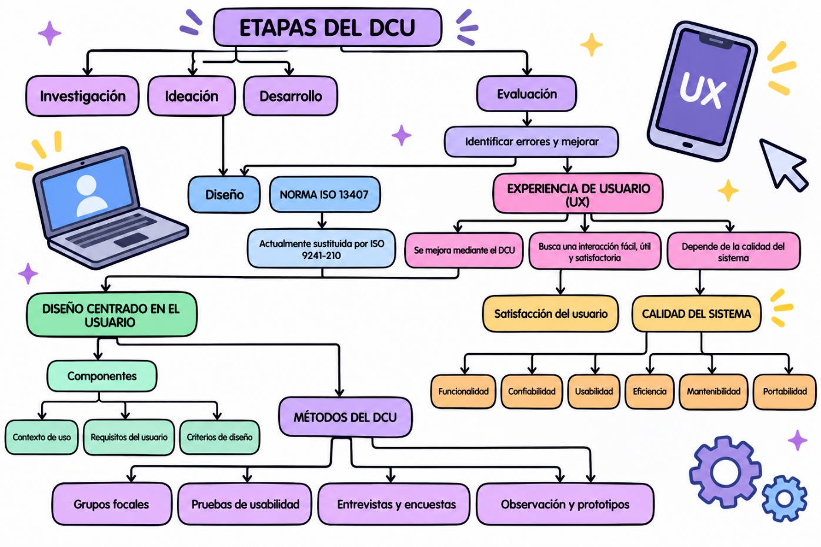
Conclusiones
En conclusión, la Experiencia de Usuario es una parte fundamental en el desarrollo de aplicaciones y páginas web, porque permite crear sistemas que sean fáciles de utilizar y que cumplan con las necesidades de las personas.
Como se muestra en el mapa conceptual, la calidad del sistema y el Diseño Centrado en el Usuario están relacionados directamente con la UX. Los atributos de calidad permiten que el software funcione correctamente, mientras que el DCU ayuda a conocer a los usuarios y diseñar interfaces que se adapten a ellos.
También comprendí que es importante realizar investigaciones y pruebas durante el desarrollo, ya que permiten identificar errores y mejorar el producto antes de que llegue a los usuarios.
Finalmente, considero que una buena aplicación no solamente debe tener un buen diseño visual, sino que también debe funcionar correctamente, ser accesible y ofrecer una experiencia satisfactoria.

